ŠŤASTNÁ BABYKA

V lese byla mlha. Hustá listopadová mlha. Kdyby někdo tou mlhou letěl, narazil by na skálu. Byla porostlá mechem a křovím a v jednom žlábku po straně rostl nízký stromeček. Byla to babyka.
Studená mlha, ticho, všecko se chystalo k zimnímu spánku. Zvířata se dávno schovala do pelíšků, brouci zalezli pod kůru, ještěrky do země. To je nejmoudřejší. Brzo už bude padat sníh. Všecko musí spát.
Také malá babyka na skále byla už holá. Listí jí uschlo a opadalo. Unaveně přivírala oči, a jak tak usínala, vzpomínala na mládí.
Pamatovala se, jak byla semínko a vznášela se ve větru.
Mohla za to, že ji vítr zanesl zrovna do toho žlábku? Nemohla. Vítr se neptá semínek, kde se chtějí usadit. Někam je zanese a tady buď! A každý musí růst na tom místě, na které se dostal.
A tak se babyka zakořenila na skále. Měla tam málo místa, málo země, málo vláhy. – Aťsi, řekla tvrdohlavě a pevně se držela. – Zato mám krásnou vyhlídku
A zelenala se, co mohla, jenže zůstávala malá. Měla drobné lístečky. Bouřky jí několikrát ulomily vršek, takže byla nízká a zkroucená. – Aťsi, aťsi, aťsi, říkala si. V noci často, když velké stromy dole spaly, rozhlížela se po černé obloze a po svítících hvězdách. Pod skálou bublal potok. Bylo cítit až nahoru, jak je u něj studeno a jaká tam musí být pěkná černá zem. Byly to teskné noci.
A pak se najednou stalo něco nečekaného. Jednou vpodvečer hup, hup, a do babyky něco vlétlo a schovalo se to v její korunce. Byli to dva slavíci, celí udýchaní.
- Hledáme si místo na hnízdo, vysvětlovali. Chtěla bys nás, babyko?
- Jsem moc malá, řekla nejistě.
- To nevadí. Hlavně, že sem nikdo nemůže.
- Jsem moc nízká, řekla babyka.
- To je výhoda, řekli slavíci, aspoň tě nevyvrátí vítr!
- Jsem snad moc zkroucená, řekla ještě babyka.
- Ach, to se právě hodí, řekli slavíci a začali nosit na hnízdo.
A vystavěli hnízdečko v pevném paždí jejích větví. Babyka ještě schválně vyhnala tři proutky a obepjala jimi hnízdečko, takže by je neshodila ani největší vichřice.
A pak, když bylo hotové, vystlali je slavíci prachovým peřím a slavičí maminka do něho snášela malinká hnědozelená kropenatá vajíčka. Snesla čtyři. A seděla na nich lehounce a zahřívala je svým načepýřeným peřím, takže vajíčka byla jako mezi polštáři.
A noc co noc usedal slavík na nejvyšší větvi babyky a zpíval a zpíval. Byly to písně pro slavičí maminku. Proč jí zpíval? Protože ji měl rád. A protože bylo krásně. A protože bylo jaro. A protože se těšil na své děti.
Byly to zpěvy pro slavičí maminku, ale poslouchal je měsíc, i hvězdy, i skála. Poslouchal potok a velké stromy dole. Ano, velké stromy dole byly úplně zticha a poslouchaly. Poslouchal celý les.

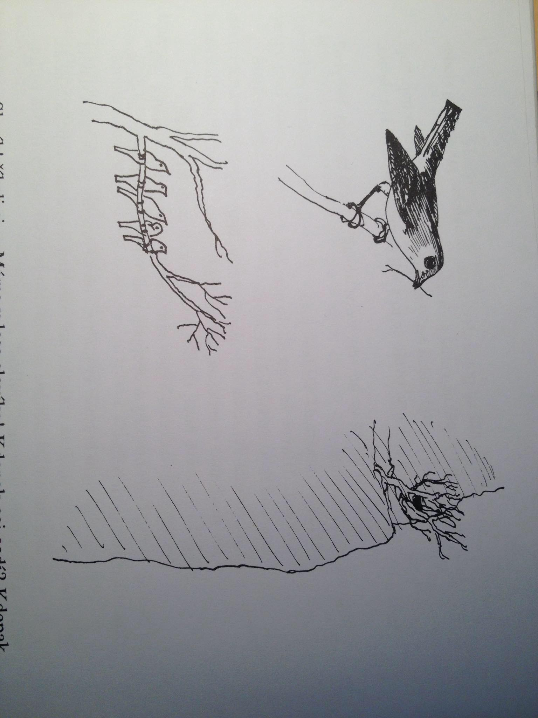
- Slavík! Říkali si. – Máme v lese slavíka! Kdepak asi sedí? Kdepak asi hnízdí?
Ale babyka neprozradila. Hnízdečko bylo její tajemství. Houpala je a držela je a při dešti nad ním dělala
Hustou stříšku. Žádný jiný strom by to nebyl dokázal tak dobře, protože žádný neměl větve tak husté a listy tak tuhé jako ona.
A sladký slavičí zpěv provázel babyku po všechny noci.
Když se malí slavíčci vyklubali, neznala se babyka samou radostí.
Houpala je ještě líp a někdy jim šuměla veselé malé pohádky, když na chvíli byla s nimi sama, protože slavičí maminka se musela už přece také prolétnout a pomáhat shánět potravu.
- Povídej nám něco, babyko, pištěli slavíčci, sotva osaměli.
- Tak buďte tiše, ať vás nikdo neslyší. A honem si něco vymyslela.
- To bylo moc krátké! Křičeli slavíci. Ale už tu byli staří a krmili je. A sotva zas odlétli:
- Houpej nás babyko, houpej!
A babyka houpala, ale jen maloučko, aby nevypadli.
A vždycky, když se slavíčci příliš vrtěli v hnízdě a nahýbali se přes okraj, babyka je přidržela. A když se chtěli vybatolit ven, vstrčila je zpátky do hnízda.
- Jste ještě moc malí, domlouvala jim.
Ale slavíčci měli čím dál víc kuráže. Jednou prostě vylezli z hnízda a zůstali sedět na větvi. Podívali se dolů a začali se bát.
Pískali strachem. – Nedívejte se dolů, radila jim babyka. – Dívejte se na moje větve. Skočte sem a skočte sem. Nebojte se. Já vás nedám.
A slavíčci opatrně hopkali po těch pohodlných hustých větvích. Jak byla teď babyka ráda, že má větvičky tenké! Aspoň se daly dobře obemknout malými ptačími drápky.
- Teď skočte sem a teď zase sem! Naváděla ptáčky.
A slavíčci prolézali z větve na větev, a když byl skok trochu delší, roztáhli přitom křídla a tak se učili lítat.
Když tohle všechno dobře uměli, brali je staří slavíci na výlety. Po kamenech, po výstupcích skály, po křoví, a pak také frrrr! Až dolů do lesa.
Léto plynulo a měli se krásně.
Když přišel srpen a jeřabiny začaly červenat, byli mladí slavíci k nerozeznání od starých. Už dávno nespali v hnízdě, ale v řadě na větvi.
Čím dále tím častěji teď vykládali staří slavíci o jakési vzdálené horké zemi, kde rostou palmy a pomerančovníky, a bylo jasné, že mají tisíc chutí tam letět na návštěvu.
Ach, bylo to čím dále jasnější…
Jednou v noci řekl slavík:
- Hlídej nám to hnízdo přes zimu, prosím, babyko, a my na jaře zase přiletíme.
Babyka slíbila, že bude hlídat.
- Děkujeme ti, babyko, bylo to tady hezké, řekla slavičí maminka.
- Děkujeme, babyko, řekli slavíčci a naposledy poskočili ve větvích.
A pak si staří slavíci sedli vedle sebe na nejvyšší větev a dívali se na oblohu, jako by tam něco viděli, a mladí si sedli vedle nich a babyka už věděla, co to znamená.
- Sbohem, babyko, řekli staří slavíci a vzlétli, a sbohem, sbohem, babyko, volali mladí a letěli za nimi, a to bylo rozloučení.
A březové listí po lese začalo žloutnout a buky začaly zlátnout a hnědnout. Potom přišly deště a vítr a listí opadávalo a bylo čím dál chladněji. Zrána bývaly větve i skála celé bílé od jinovatky. Dobře že jsou slavíci pryč, myslela si babyka. Jak by tohle vydrželi?
A chystala se na zimu. Stáhla mízu hluboko do kořenů. Podívala se spokojeně na špičky svých větví, kde měla pěkné nové pupeny, pevně svinuté a slepené, připravené na příští jaro. Všecko bylo v pořádku. Musí se usnout dřív, než přijde sníh. Sníh a mráz, to se všecko zaspí.
Kdyby někdo mohl vidět tou těžkou mlhou, viděl by už jen mokrou černou skálu a na jejím boku holý strůmek. Snad by se mu to zdálo smutné. Ale nebylo to smutné. Babyka šťastně usínala a těšila se na jaro a její větve i ve spánku pevně objímaly slavičí hnízdo, své velké tajemství, nejsladší tajemství, jaké strom může mít.

Mrázková, Daisy. 2002 [1975]. Auto z pralesa. Praha: Grantis

